Sistema de evaluaciones en línea como herramienta para los niveles de educación media superior

Online Evaluations as a tool for Higher Education

Diego Armando Centeno Brambila
Instituto Tecnológico de Colima, México
g0346256@itcolima.edu.mx

Ariel Lira Obando
Instituto Tecnológico de Colima, México
alira@itcolima.edu.mx

Resumen
El presente artículo trata sobre la información recabada y el software desarrollado como resultado de las principales necesidades que debe de cubrir una herramienta informática para la elaboración de exámenes a nivel bachillerato en México. En la actualidad el uso de las tecnologías en línea en las instituciones educativas se han convertido en una herramienta de gran importancia y necesidad. Por lo tanto, esta investigación propone el desarrollo de un Sistema Web simple y fácil de usar por profesores del nivel medio superior, para la elaboración de exámenes con características de pruebas estandarizadas de tipo clase o de uso en el aula; y que permita además la evaluación utilizando un algoritmo de selección de preguntas de un repositorio.
Palabras clave: sistema web de educación, objetos de aprendizaje, pruebas estandarizadas, evaluación en línea.
Abstract
This article is about the information collected and the software developed as a result of the main needs that a computer tool must cover for the preparation of exams to Higher Education in Mexico. Nowadays the use of online technologies in educational institutions have become a tool of great importance and necessity. Therefore, this research proposes the development of a Web system simple and easy to use by teachers of the Higher Education, the preparation of exams with characteristics of standardized tests of type class or use in the classroom; and allow further evaluation using an algorithm of selection of questions from a repository.
Keywords: web system of education, learning, standardized tests, online evaluation.
Fecha recepción: Septiembre 2014 Fecha aceptación: Febrero 2015

Introducción
El presente artículo se deriva del trabajo de tesis que lleva por título “Sistema Web para la elaboración de exámenes y evaluación a alumnos del nivel medio superior” presentado en la maestría en sistemas computacionales en el Instituto Tecnológico de Colima.

La evaluación es un proceso en sí mismo que se encierra en un proceso mayor: el de la enseñanza-aprendizaje. Este es muy probablemente el que mayores implicaciones tiene porque, al ser un mecanismo de control sirve para determinar el logro de las metas, los objetivos y propósitos del hecho educativo (razón de ser de las instituciones); de igual manera, al expresar un juicio sobre las mismas condiciones, pero referidas a los estudiantes o aprendientes, envuelve desde una serie de expectativas hasta un cúmulo de intereses de diferente índole, algunas van desde las académicas —mantener un “buen promedio”—, hasta las económicas —conservar una beca—, pasando por las del orgullo y el refuerzo positivo —aparecer en el cuadro de honor.
Si usamos como marco de referencia a los principios básicos de la Administración, la evaluación se ubica en la fase de control que es donde deben contrastarse los resultados obtenidos con los esperados, por esa razón en el ámbito educativo se ha hecho mucho hincapié en los últimos tiempos en la planeación, aunque en la práctica cotidiana prácticamente nadie vincule ambas fases del proceso administrativo aplicado con la educación: las burocracias piden planeaciones, los operativos las realizan pero casi nadie las vincula y si, de casualidad alguien se anima a hacerlo, la comparación se hace de manera genérica y ambigua, es decir, mediante pruebas objetivas se relacionan los aprendizajes medidos por ellas con los contenidos establecidos en planes pero, sobre todo, en programas de estudio.

Para llevar a cabo lo descrito, los agentes educativos cuentan con diversos y variados instrumentos, pero, sin duda, las pruebas o exámenes siguen siendo los más socorridos (y por lo visto en las tendencias reformistas y prácticas cotidianas, seguirán siéndolo por mucho tiempo más). Hoy en día predomina la llamada educación basada en competencias. Nunca en la historia de la educación en México, una ideología (algunos la llaman teoría; otros, corriente educativa; unos más, modelo educativo: como quiera que sea, los marcos conceptuales se están moviendo aceleradamente para darle cabida a la entrada de nuevas ideas en el imaginario educativo) había tenido tal penetración en todos los niveles de la instrucción: desde preescolar hasta posgrado, la moda y lo de hoy es el supuesto trabajo por competencias. Este esquema de trabajo en las escuelas ha sido exitoso, al menos en su introducción, aunque en su aplicación no tanto, debido a que fue una condición impuesta a México por los organismos financieros internacionales (concretamente la OCDE) con la intención de mejorar la calidad de la educación. Incluso a nivel medio superior, el dinero fluye a las instituciones “autónomas” siempre y cuando hagan suyo el modelo por competencias, el cual, obviamente, establece sus propias condiciones a la evaluación, dándole características diferentes a las que hasta entonces se habían utilizado en el proceso educativo.

Así entonces, se habla hoy, por ejemplo, de tipos de evaluación: autoevaluación, coevaluación y heteroevaluación; de momentos de evaluación: diagnóstica, sumaria, formativa; de intervinientes: agentes internos y externos; de instrumentos: listas de cotejo, exposiciones, trabajos de investigación, ensayos, monografías, periódicos murales, y la reina de todos, las rúbricas. Cabe señalar en el caso de los instrumentos que estos son al mismo tiempo recursos valiosos para evaluar el aprendizaje y también mecanismos que permiten construirlo, algo más importante que la evaluación misma.

Sin embargo, uno de los instrumentos omitidos en el listado anterior son las pruebas, específicamente las objetivas. Se han excluido intencionalmente porque a pesar de no ser de las preferidas en las teorías y los textos que alimentan el marco teórico vigente, han sido y siguen siendo el instrumento que en la práctica se utiliza más e incluso se aplica durante la recolección de información importante sobre el sistema educativo, lo cual tiene que ver con la toma de decisiones tanto a nivel personal como gubernamental, en el caso de las instituciones u organismos involucrados en la educación. Basta con ver cuál es el recurso que hoy por hoy se aplica tanto en procesos de admisión como de selección y promoción de estudiantes, docentes y aspirantes a ocupar plazas en diversas esferas académicas y laborales. Se insiste en que no puede ser el único medio utilizado para la generación de juicios de valor en torno al aprendizaje, es decir, las calificaciones.
Así, las pruebas o exámenes se mantienen como el instrumento más utilizado en los distintos ámbitos de la educación.

El Seminario de Evaluación 2012, con el tema “Problemática actual de la evaluación de los aprendizajes”, expuso que la evaluación forma parte del proceso de enseñanza-aprendizaje. No es el final del proceso sino el medio para mejorarlo, ya que solo por medio de una adecuada evaluación se podrán tomar decisiones que apoyen efectivamente al alumnado y contribuyan positivamente a mejorar la calidad del aprendizaje obtenido. Por lo tanto, es de suma importancia realizar evaluaciones a lo largo del proceso educativo, ya que evaluar al final significa llegar tarde en el aseguramiento del aprendizaje continuo y oportuno, y nos impide realizar los ajustes necesarios para que el estudiante mejore sus deficiencias de aprendizaje. Al asumirlo, se comprende la necesidad de tener en cuenta la evaluación a lo largo de todas las acciones que se realizan durante el proceso de enseñanza-aprendizaje.

Nuestro país de manera reciente ha impulsado algunas reformas a la ley de educación con el propósito de elevar la calidad de la enseñanza que imparten las instituciones educativas, lo cual implica mejorar no solo la capacidad intelectual del docente, sino también proporcionarle las herramientas necesarias para que sea más eficiente en su tarea de enseñanza-aprendizaje y en la evaluación de esta.

Estado del arte
Hoy en día el uso de las tecnologías en línea en las instituciones educativas se han convertido en una herramienta de gran importancia por la facilidad y rapidez con la que se realizan todas las operaciones de cualquier índole. Numerosas instituciones educativas hacen uso de las herramientas disponibles en la red para mejorar sus procesos de enseñanza-aprendizaje. A continuación se mencionan algunos ejemplos:

En 2013, durante la Conferencia Internacional en Beijing, “Advanced Learning Technologies”, se presentó un estudio comparativo de diferentes evaluaciones formativas de opción múltiple basadas en la web, cuyo propósito principal era enfatizar diferentes estrategias utilizadas por estos sistemas y su eficacia en el entorno de e-learning.

En 2013, en la Conferencia Global Engineering Education presentan el “Diseño e Implementación del Sistema de Gestión de Evaluación Inteligente”. Este estudio propone la evaluación de los cursos universitarios, integra un sistema de gestión de la evaluación en línea virtual y exámenes en el aula garantizando que todos los estudiantes reciban un trato justo durante el examen y que el sistema propuesto mejore la eficacia de la evaluación.

Ruimin Shen (2011), partiendo del modelo de educación moderna, investiga la importancia de un sistema de evaluación en la educación a distancia basado en la web y establece un modelo de sistema de evaluación inteligente caracterizado por su buen comportamiento y adaptabilidad.

En el tema denominado “Evaluación Adaptativa en el Aprendizaje basado en la Web” presentada en la Conferencia Internacional en Multimedia y Expo, en 2007, se expuso que la evaluación basada en la Web se utiliza en diferentes contextos con el objetivo de apoyar a los estudiantes y ayudar a hacer el aprendizaje más fácil y más eficaz para ellos.

VISAGE es un sistema de evaluación automática basado en la web, el cual produce varias versiones de una evaluación, acepta parámetros y crea diferentes niveles de dificultad para cada pregunta. Este sistema fue expuesto en 2004 durante la conferencia “Frontiers in Education”.

Exámenes estandarizados
El uso de pruebas estandarizadas en el ámbito educativo es muy frecuente y estas suelen ser de diversos tipos: test de dominio, test de objetivos, test de competencias, test de certificación, test de criterio, test de clase o de uso en el aula, etcétera (Jornet, Suárez, 1996).

Algunos ejemplos de exámenes estandarizados se mencionan a continuación:

El examen EGEL-CNI es una prueba de cobertura nacional que evalúa el nivel de conocimientos y habilidades de los recién egresados de la licenciatura en Comercio y Negocios Internacionales. Es desarrollado por el Ceneval y revisado, actualizado y aprobado por un Consejo Técnico integrado por expertos que representan a instituciones de educación superior, agrupaciones de profesionistas e instancias especializadas en la materia.
Es un examen independiente de los procesos de evaluación o certificación que realizan las instituciones de educación superior. Para efectos de titulación, cada centro educativo establece sus propios criterios de uso.

Con sus exámenes estandarizados, el CENEVAL (Centro Nacional para la Evaluación de la Educación Superior, A.C) comenzó a evaluar a los demandantes de educación, estudiantes y egresados de nivel medio superior y superior; los programas de estudio e instituciones comenzaron a ser certificados por acreditadoras y comités de pares; los profesores por la Carrera Magisterial; las escuelas de nivel básico por el Programa de Escuelas de Calidad y por el Centro de Investigación y Docencia Económicas (CIDE); los programas de posgrado por el Consejo Nacional de Ciencia y Tecnologías (Conacyt); los niños de educación básica, primero por el Instituto Nacional para la Evaluación de la Educación (INEE) y luego por la prueba ENLACE (Evaluación Nacional del Logro Académico en Centros Escolares) y hasta un organismo internacional, la OCDE (Organización para la Cooperación y Desarrollo Económico) comenzó a evaluar a los estudiantes de secundaria y media superior con la prueba PISA (Programme for International Student Assesment) (Aboites, 2012).

En total, se puede estimar que en estos 25 años desde las primeras definiciones sobre cómo evaluar, se han aplicado más de 110 millones de exámenes estandarizados a los niños y jóvenes del país, se han evaluado miles de programas de estudio y cientos de instituciones y también cientos de miles de profesores de todos los niveles han sido periódicamente evaluados; incluso en instituciones de educación superior se establecieron estándares que buscan verificar el cumplimiento de funciones básicas de docentes, algunas veces bajo la evaluación de los estudiantes (Aboites, 2012).

Sin embargo, a mediados del 2000, en un evento donde se celebraba el aniversario de la creación del INEE, los evaluadores admitieron que la evaluación no había traído la transformación prometida, aunque de esto se culpaba al Estado y a la sociedad. Dijo el entonces director del CENEVAL, Salvador Malo:
Hoy qué duda cabe, instrumentos y procesos de evaluación externos a los planteles educativos se aplican sistemáticamente. También se avanza de manera significativa en la mejoría de su diseño y aplicación, así como en la del análisis de sus resultados. Sin embargo, el Estado y la sociedad mexicanos están todavía lejos de cerrar el ciclo de la evaluación (Cit. por Aboites, 2012).

La evaluación, es evidente, falla rotundamente porque no establece conexión alguna entre los síntomas y las causas de fondo del fracaso escolar. Y esta conexión nunca la podrán hacer los evaluadores externos. Con las condiciones adecuadas —saber cómo investigar y dialogar sobre el asunto—, dicha conexión solo puede ser establecida por los actores directos del proceso educativo. Ellos son los que saben qué es lo que ocurre en la escuela, conocen la realidad perfectamente y por lo tanto son quienes pueden generar o valorar iniciativas con mucha mayor profundidad que los evaluadores externos (Aboites, 2012).

Vista desde una perspectiva más amplia, la evaluación que pueden hacer los propios colectivos escolares no solo rebasa y deja atrás las limitadas pretensiones de ENLACE y el CENEVAL (solamente describir, sin contribuir a desatar dinámicas de transformación), sino que ofrece la posibilidad de un dinamismo inusitado para la educación mexicana. En ese sentido, la semilla que sembraron las movilizaciones de los maestros durante 2012 bien pueden generar perspectivas radicalmente nuevas para otra educación y, por lo tanto, para otra evaluación (Aboites, 2012).

Todo instrumento de evaluación es perfectible. No se trata de desdeñar las pruebas estandarizadas como insumo relevante en el diseño de políticas educativas. La experiencia internacional, en países tanto desarrollados como en vías de desarrollo, reconoce un uso creciente de este tipo de instrumentos para apuntalar políticas públicas en el ámbito educativo (Cullen & Reback, 2006; Kellagan & Greaney, 1992, 2001; Ladd, 2007; Mourshed, Chijioke & Barber, 2010; Stufflebeam, Madaus & Thomas Kellaghan, 2000) (citados por Fernández, 2013).

El problema a investigar
¿Por qué motivo, año con año, los profesores siguen obteniendo en promedio los mismos resultados en la evaluación de sus alumnos? ¿De cuáles herramientas disponen los profesores que les permitan mejorar el proceso de evaluación?

En 2010, durante la Conferencia Internacional de Educación e Información Tecnológica “ICEIT”, por sus siglas en inglés (International Conference of Educational and Information Technology), se expuso que el aprendizaje basado en la web tiende a llamar la atención cada vez más, tanto de los instructores como por los estudiantes. Sin embargo, el sistema de evaluación implicado en el aprendizaje y basado en la web todavía está lejos de ser perfecto. De acuerdo con los principios del aprendizaje basados en esta y centrados en el proceso de aprendizaje, la diversificación de los métodos y de los objetos de evaluación se fundamentan en un sistema de indicadores con el objetivo de promover su calidad.

En la última década, México ha realizado importantes esfuerzos para la creación y la implementación de pruebas que permitan evaluar de manera fidedigna la calidad de la educación. El Gobierno mexicano adquirió en septiembre de 2000 una serie de compromisos complementarios a los establecidos en los denominados “Objetivos de Desarrollo del Milenio”. Entre las metas prometidas destacaba la de “lograr que una mayoría significativa de los estudiantes de educación primaria y secundaria alcancen niveles de aprendizaje satisfactorios en las asignaturas de lenguaje y matemáticas, conforme a los estándares y los exámenes establecidos por un organismo independiente de evaluación” (Fernández, 2011).

Ante los malos resultados obtenidos por los estudiantes en las primeras pruebas estandarizadas realizadas en México, las autoridades se comprometieron a establecer, a partir de 2002, mecanismos de evaluación educativa confiables e independientes, con información transparente sobre los resultados, de acuerdo al objetivo fijado de obtener niveles satisfactorios tanto en lenguaje como en matemáticas en estudiantes de primaria y secundaria. En última instancia, los resultados de las evaluaciones servirían para definir y orientar las políticas públicas en el sector y como una ventana al interior del sistema educativo, para que los ciudadanos puedan exigir cuentas de sus resultados (Niebla, 1992).

Independientemente de los casos de fracaso y poco éxito que ha habido en la aplicación de las evaluaciones estandarizadas, las pruebas estandarizadas se han usado para evaluar los sistemas educativos estatales y nacionales; además miden solamente determinados dominios de los estudiantes. Este tipo de pruebas estandarizadas atienden poco las características individuales de los alumnos porque su construcción es con fines diferentes; no son con el propósito de medir el aprovechamiento de cada alumno en las aulas en cada una de las materias recibidas.

Aunado a lo anterior, uno de los principales problemas que presenta un profesor de nivel medio superior es la falta de tiempo para la evaluación de los niveles de logro adquiridos por sus alumnos en cada periodo de tiempo. El uso de las tecnologías en la web son de gran utilidad, pero hay que tener cuidado ya que no todas las herramientas disponibles se adaptan a las necesidades del profesor debido a que algunas son rígidas y muy complicadas en su manejo.

Propuesta de solución
Si el docente realiza una evaluación continua al estudiante el nivel de logro va a ser mucho mejor, por lo tanto, se propone el desarrollo de un Sistema Web denominado “Evalua-t” para la elaboración de exámenes y evaluación a alumnos del nivel medio superior.
La principal ventaja que tendrá este sistema web es la elaboración de exámenes por parte de los profesores, tal cual lo han venido haciendo en todos estos años, a papel y lápiz por así decirlo. Lo principal es cuidar que no se cambie drásticamente la forma de elaborar los exámenes, sino que siga siendo lo más parecida a la actual.
El principal propósito de este sistema es que sirva de herramienta a los profesores del nivel medio superior en la elaboración de exámenes para evaluar instantáneamente los conocimientos adquiridos en el aula.

La evaluación podrá tener las características de un tipo estandarizado que garantice la fiabilidad y validez de su medición, generando como consecuencia información transparente sobre los resultados obtenidos. El sistema realizará esta medición de modo independiente, individual y automática, permitiendo al estudiante conocer el grado de avance que obtiene en cada tema de cada asignatura; de igual forma, el docente estará enterado en tiempo real del nivel de logro que presenta cada uno de sus estudiantes, permitiendo la evaluación individual e imparcial mediante un algoritmo de selección de preguntas de un repositorio.

Como ya se mencionó, el sistema debe ser lo más parecido posible a la manera como los profesores elaboran actualmente sus exámenes; por lo tanto, para disponer de todas las posibilidades que ellos tienen al crear exámenes en algún procesador de texto, se requiere de un sistema web que les permita plantear diversos tipos de preguntas, como podrían ser alternas (falso y verdadero), de opción múltiple, de relación, de complementación, de identificación (dando la posibilidad de ingresar imágenes por cada pregunta), etcétera.
En cuanto a propiciar la diversidad en el aprendizaje, este tipo de sistemas no solo evalúan o producen información para cuantificar los aprendizajes, sino que se convierten en alternativas atractivas para la construcción del conocimiento, dado que, mediante variantes de aplicación, un examen puede convertirse en un mecanismo de aprendizaje.

Justificación
Hoy en día es notorio que la mayoría de los profesores desde los niveles primaria, secundaria, preparatoria e incluso licenciatura siguen utilizando la aplicación de exámenes como principal método para evaluar el conocimiento obtenido por el alumno. Se conoce que uno de los principales problemas de los profesores de cualquier nivel es la falta de tiempo para la calificación de los exámenes aplicados.

Las pruebas o exámenes han sido estudiados a lo largo del tiempo, sobre todo por la Psicotécnica Pedagógica. No pretende ser este un texto que reproduzca lo dicho por esa área del conocimiento y otras más que aborden el tema. Sin embargo, es un hecho que sin importar lo objetivos que sean los exámenes, requieren de tiempo y conocimientos precisos para su elaboración y para su consecuente revisión y calificación. Con la puesta en marcha de diversas políticas públicas en torno a la masificación de los grupos a los cuales se les aplican exámenes, se busca que el procesamiento de los resultados en dichos instrumentos sea rápido y confiable, ya que la revisión manual toma (y lo sigue haciendo) una enorme cantidad de tiempo para quienes se dedican a dicha actividad, lo cual induce a cometer errores debido por la presión, el cansancio y enfado que genera la repetición constante e innecesaria de una acción mecánica. Un primer paso que se tomó para atemperar esos nocivos efectos fue usar hojas ópticas en la aplicación de exámenes masivos. Ello exigió por primera vez el uso de tecnología computarizada.

Las acciones repetitivas, mecánicas y, por ende, improductivas, las puede realizar un dispositivo diseñado ex profeso, por ejemplo, la computadora, y el humano puede dedicarse a la creatividad, la innovación y, específicamente en al área educativa, a atender diversas problemáticas que inciden en el logro de los aprendizajes, tales como el conocimiento de los alumnos y sus condiciones de vida y estudio, y el incremento de su propio capital humano. Si puede dedicarse a la formación continua y permanente, así como a la actualización de su profesión y de todo aquello que tenga que ver con su vida, incluyendo la diversión y el entretenimiento, mejorará su calidad de vida.

Hoy en día muchos de los profesores del nivel medio superior aún siguen evaluando a sus alumnos mediante la impresión de exámenes para posteriormente revisar más de 1000 exámenes por semestre, teniendo que entregar resultados a sus estudiantes y a las mismas instituciones en el menor tiempo posible.

No se critica el método para hacerlo, ya que en este estudio realizado se cree que la aplicación de exámenes a los estudiantes es y seguirá siendo, aunque no el único, el mejor método para poder medir el conocimiento de un alumno. De igual forma, se cree que los profesores deben de ser los principales autores de la creación de dichos exámenes. La web ofrece ventajas en relación a los tradicionales exámenes por escrito, los cuales utilizan demasiado papel y tinta para su reproducción; además, la evaluación automática ahorra tiempo y esfuerzo a los profesores, ya que invierten demasiado tiempo en revisar los exámenes aplicados a sus alumnos.

Existen numerosos sistemas web para la elaboración de exámenes, pero no todos son de fácil manejo, ni cuentan con características de tipo estandarizado para su aplicación. Por lo tanto, se propone la implantación de un Sistema Web que de forma sencilla y fácil pueda ser usada por profesores del nivel medio superior para la elaboración de exámenes con características de pruebas estandarizadas de tipo clase o de uso en el aula, que permita además la evaluación utilizando un algoritmo de selección de preguntas de un repositorio.

Esta herramienta servirá para que los profesores de nivel medio superior elaboren exámenes de opción múltiple con fines de evaluar los conocimientos adquiridos por los alumnos en sus aulas. Las evaluaciones podrán tener las características de un tipo estandarizado para garantizar la fiabilidad y validez de su medición con mecanismos de evaluación educativa confiables e imparciales, con información transparente sobre los resultados. Esta medición será de forma automática por el sistema, permitiendo al profesor dar a conocer los resultados en el momento que él lo decida.

El avance actual en las tecnologías de la web permiten desarrollar con flexibilidad un sistema de fácil manejo para los profesores del nivel medio superior que satisfaga la necesidad de elaborar exámenes con características estandarizadas y realice la evaluación con imparcialidad, de forma segura y de forma inmediata, permitiendo con ello una detección a tiempo de las deficiencias individuales en las que se debe trabajar de manera inmediata con cada estudiante.

Hipótesis
El tiempo invertido en la calificación de los exámenes escritos por parte de los profesores es excesivo, además de no poder conocer en tiempo y forma el resultado del conocimiento adquirido por parte de las personas evaluadas. Por lo tanto, se cree que el desarrollo de un sistema web para la elaboración y evaluación de exámenes, además de permitir una entrega de resultados en tiempo real, traerá consigo una mejora en la calidad del aprendizaje debido a que el docente realizará los ajustes necesarios cuando observe deficiencias en el estudiante.

Objetivo general
El objetivo general de esta investigación es el desarrollo de un sistema web para la elaboración de exámenes con características estandarizadas y la evaluación de alumnos de nivel medio superior, con mediciones confiables, individuales y de forma inmediata.

Objetivos particulares
Los objetivos específicos a alcanzar son:
- Definir la metodología para el desarrollo del sistema propuesto.
- Especificar el modelo conceptual del sistema.
- Elaborar el diseño arquitectónico del sistema.
- Programar los módulos y componentes del sistema.
- Implementar una interfaz web del usuario.
- Realizar las pruebas del sistema.
- Implementar el sistema.

Modelo conceptual
El sistema propuesto se presenta mediante el siguiente esquema (figura 1).
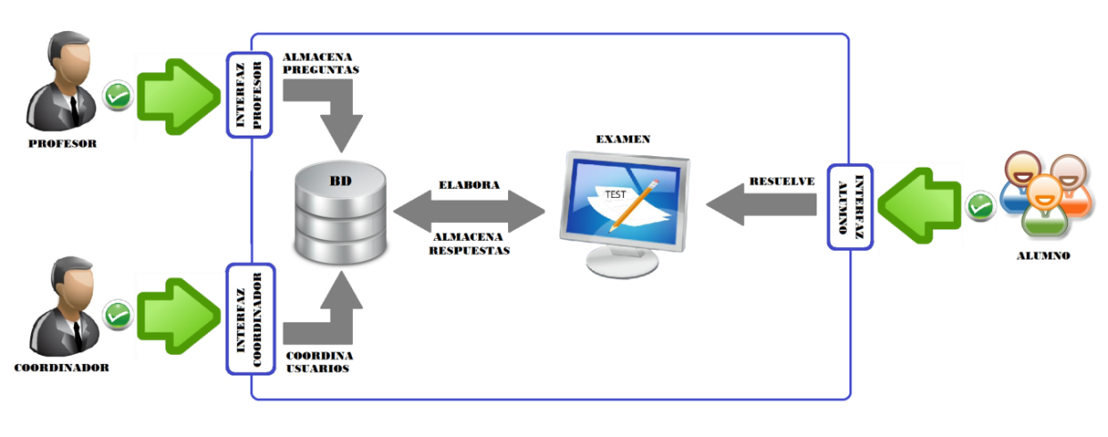
Figura 1. Modelo conceptual del sistema.

El profesor cuenta con la interfaz más robusta, ya que entre muchas otras herramientas no mencionadas es en esta interfaz donde los maestros crean los exámenes, publican los exámenes, revisan las calificaciones y descargan las mismas.

La interfaz del alumno es la más simple, ya que su uso requiere solamente de haber tomado un curso básico de computación, y hoy en día muchos jóvenes no necesitan ni haber tomado un curso así para poder utilizar una computadora de manera básica. Al mismo tiempo, esta interfaz es la más importante, ya que si bien este sistema fue creado especialmente como herramienta para la creación de los exámenes por parte de los profesores, en esta interfaz de alumnos se responden dichos exámenes, por lo que la información aquí recabada es la que servirá para la toma de decisiones por parte de los profesores.

El usuario coordinador es el responsable de la captura en el sistema de los profesores, alumnos, grupos, materias, y de hacer la relación de todos estos para que cada usuario tenga acceso al sistema y pueda visualizar los diferentes privilegios con los que cuenta, ya sea un usuario profesor o un usuario alumno.

Resultados
El sistema “Evalua-t” desarrollado en esta investigación se refiere al tipo de test de clase o de uso en el aula que ofrece las siguientes ventajas: elabora exámenes de tipo estandarizado, independiente (cada centro educativo establece sus propios criterios de uso), con preguntas cerradas de opción múltiple y de una sola respuesta para cada pregunta; la evaluación es objetiva dejando fuera la subjetividad del evaluador, es también imparcial, porque todos aquellos evaluados están en las mismas condiciones, nadie tiene ventajas sobre los demás, es individual porque el sistema evalúa de manera personal a cada alumno, los resultados son confidenciales (únicamente el sustentante y la institución los conocen). La calificación es de manera sistemática minimizando el error y permitiendo manejar amplios volúmenes de sustentantes.

El sistema web creado, mejor conocido como Evalua-t, y que ya podemos encontrar en línea en la página http://evalua-t.com.mx/, presenta la interfaz para la creación de exámenes de la siguiente forma:
Módulo: creación de exámenes
Usuario: profesor
Imagen: proceso de creación de exámenes (figura 2)
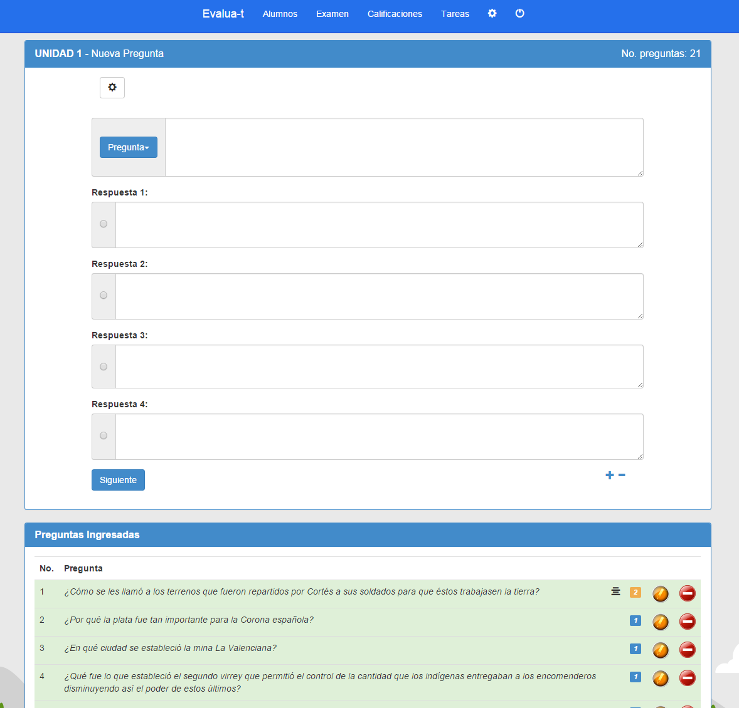
Figura 2. Proceso de creación de exámenes.

Uno de los principales aspectos a cuidar en la creación de un sistema de evaluación para los niveles medio superior, es la simplicidad y facilidad de uso y de diseño en la creación de exámenes. Como ya sabemos muchos de los profesores que actualmente laboran en estos niveles de educación, crean sus exámenes para evaluar a sus alumnos por medio de procesadores de texto, creando exámenes de opción múltiple.

Como podemos observar en la imagen anterior, el método de creación de exámenes por medio de este nuevo sistema intenta darle al profesor una clara idea de la facilidad con la que se puede crear exámenes de opción múltiple, principalmente ingresando la pregunta, ingresando las posibles respuestas y seleccionando en el botón de opción múltiple la respuesta correcta.

En la figura 3 observamos el mismo proceso de creación de exámenes, pero utilizando las diferentes herramientas con las que cuenta el sistema; algunas de estas herramientas brindan la posibilidad de ingresar preguntas con imágenes, seleccionar el nivel de la pregunta a ingresar, la herramienta de ingresar texto de inicio del examen, la selección de la pregunta dependiente del texto inicial, la opción de poder agregar preguntas automáticamente ya sea del banco de preguntas existente en la base de datos del sistema o el poder agregarlas mediante archivos de Excel, la posibilidad de agregar o disminuir el número de respuestas, entre otras herramientas. Con las imágenes de las figuras 2 y 3 podemos deducir que el sistema puede ser utilizado por cualquier profesor ya que se le facilita la forma de la creación de exámenes simples, ingresando solamente las preguntas y sus respuestas, pero también le permite utilizar las diferentes herramientas para crear un examen más completo.
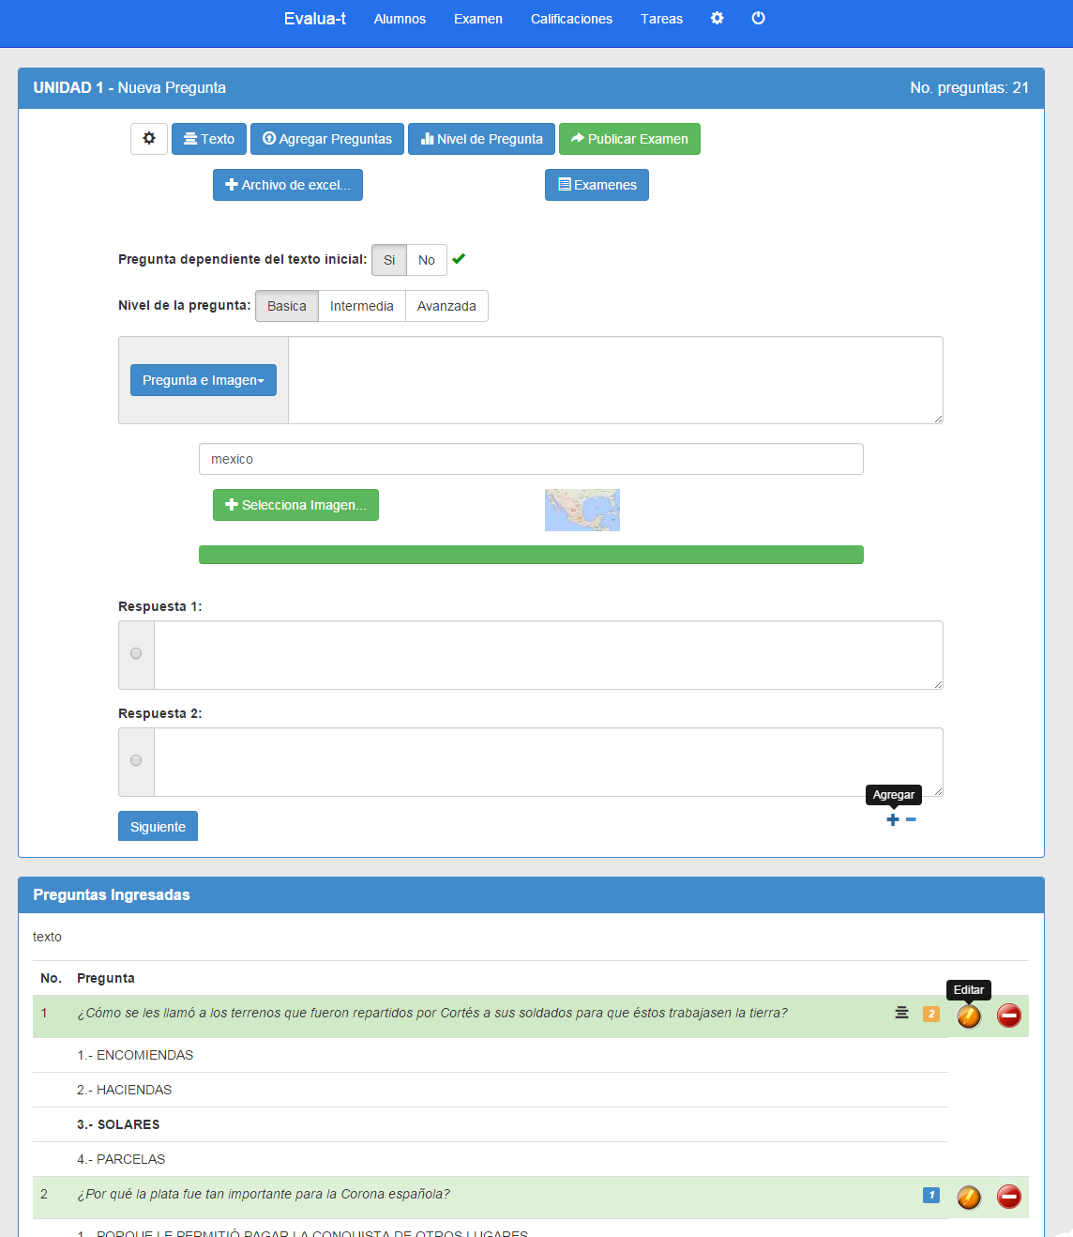
Figura 3. Preguntas con imágenes.

Tipos de preguntas
Algo que también podemos considerar en la inserción de preguntas de opción múltiple (figura 6), es que no tienen que ser forzosamente este tipo de pregunta, ya que en estas mismas podemos incluir preguntas de relación (figura 4), de complementación (figura 5), preguntas de falso y verdadero (figura 7), de identificación (figura 8), etcétera.

A continuación se muestra un ejemplo de cómo se pueden incluir los diferentes tipos de preguntas en este sistema web.

Preguntas de relación:
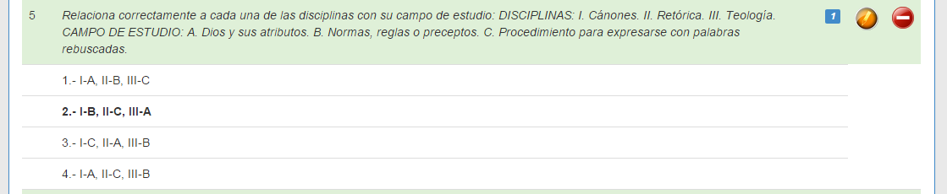
Figura 4. Preguntas de relación.

Preguntas de complementación
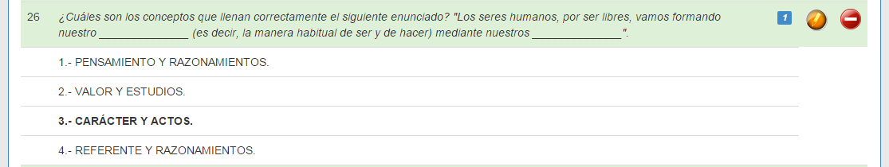
Figura 5. Preguntas de complementación.

Preguntas de opción múltiple:
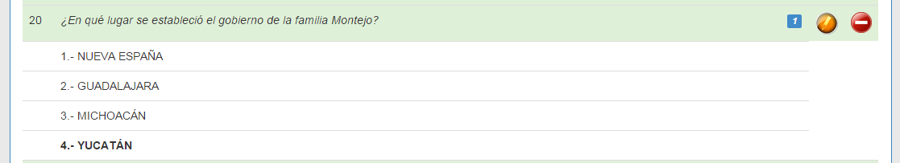
Figura 6. Preguntas de opción múltiple.

Preguntas de verdadero o falso:
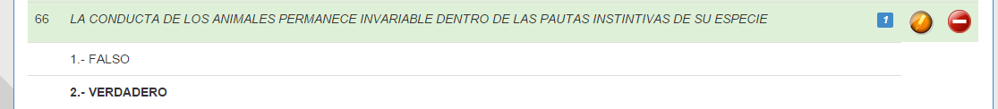
Figura 7. Preguntas de verdadero o falso.

Preguntas de identificación:
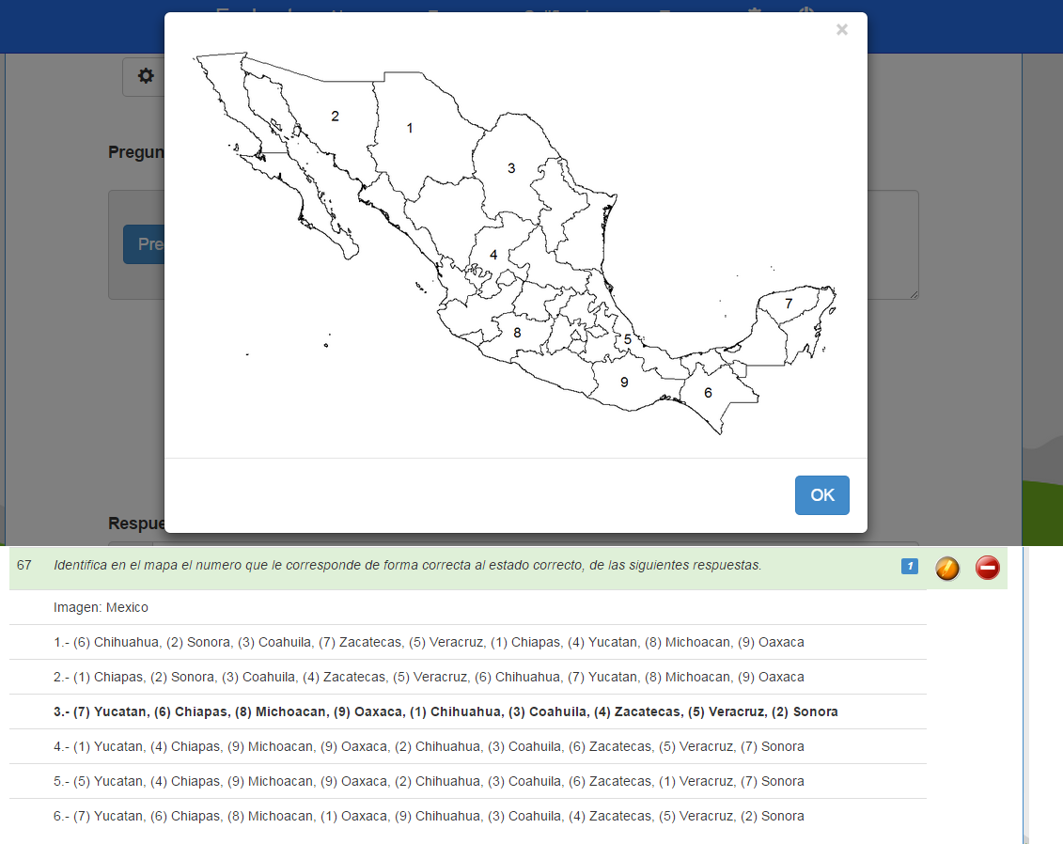
Figura 8. Preguntas de identificación.

Posteriormente a la creación del examen, este mismo se publica para que los alumnos puedan evaluarlo, al igual que cotidianamente lo hacen los profesores de estos niveles, donde se les da una fecha y hora de inicio y de término en la cual los alumnos pueden realizar el examen (que usualmente es la hora de clase que tenga el profesor en determinado grupo), al igual que un tiempo determinado para realizar dicho examen y también una palabra clave para realizar el examen solamente en el aula donde se encuentre el profesor. De igual forma, con este sistema se les pueden aplicar o no estas mismas restricciones, publicando este mismo examen para los distintos grupos donde el profesor imparte la materia a la cual pertenece el examen creado.

Su proceso de publicación es fácil, lo cual podemos observar en la siguiente imagen tomada del sistema web creado.

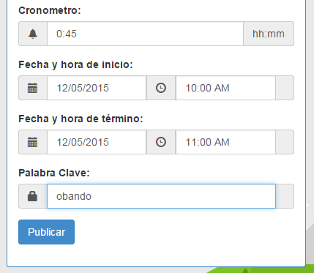
Figura 9. Publicación del examen.

Las mediciones realizadas referentes al grado de satisfacción obtenido al utilizar el Sistema Web “Evalua-t” como herramienta para la elaboración de exámenes y su aplicación a los alumnos en el nivel medio superior, cubren en 95 % sus expectativas gracias a la facilidad de la creación de exámenes y a las diferentes herramientas y opciones que ofrece el sistema informático al crear un examen nuevo. La tecnología del Internet es atrayente para el alumno, e indirectamente contribuye a reducir el consumo de papel, tinta o toner ya que prescinde del fotocopiado de los exámenes, reduciendo significativamente los costos de producción.

Durante la investigación sobre la creación de un buen sistema informático que cubriera las principales necesidades aquí planteadas, se llegó a la conclusión de que un sistema que esté en la web es la mejor opción, ya que este tipo de sistemas no requiere instalar ningún software específico en las computadoras donde se van a realizar los exámenes; simplemente se requiere un explorador, que ya está incluido en los sistemas operativos. De igual forma y por el motivo anteriormente planteado, para la creación de este sistema web se decidió utilizar como lenguaje de programación el conocido PHP (Hypertext Pre-processor). El ámbito de la educación es muy amplio, así que en el futuro este sistema web podría mejorar en muchos aspectos. Fue así como se determinó buscar un framework que pudiera facilitar la expansión del sistema hasta ahora creado, y utilizar Codeigniter por su gran ventaja de poder separar el modelo, la vista y el controlador. La figura 13 muestra una pequeña parte de código de la programación realizada en este sistema web.

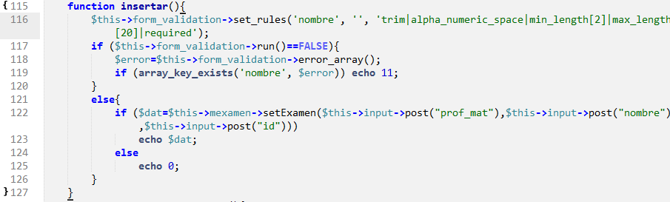
Figura 10. Parte del código del sistema.

Conclusiones
Este sistema no busca que los profesores cambien su forma de evaluar, sino que principalmente sean ellos quienes elaboren los exámenes para sus alumnos. Utilizar un sistema como este ahorra tiempo al profesor, quien puede dedicarlo a calificar los exámenes y a mejorar el conocimiento del estudiante gracias a los resultados que este sistema da de manera inmediata.
Si bien existen numerosos sistemas de evaluación, se sabe que los profesores no los utilizan porque son muy ambiciosos, es decir, abarcan demasiadas funcionalidades y dejan de cubrir las principales necesidades que se requieren, sobre todo en el nivel medio superior.
El sistema Evalua-t es una herramienta fácil de utilizar por los profesores del nivel medio superior para elaborar exámenes y evaluar los conocimientos que los alumnos adquieren en el aula. Dicha medición tiene las características de las pruebas estandarizadas, por lo que ofrece confianza, transparencia e imparcialidad en los resultados; asimismo, la calificación es automática y confidencial.

Recomendaciones
El ámbito del sistema Evalua-t son las pruebas creadas por los profesores que miden el conocimiento. Se recomienda complementar esta herramienta con otros instrumentos que miden las aptitudes, las habilidades y destrezas de los alumnos, haciendo a la evaluación más completa e integral.

Bibliografía

El Informador. “Importancia de la educación para el desarrollo”, creado el 12 de mayo de 2011. Recuperado de: www.elinformador.com.co/index.php/opinion/columnas-de-opinion/17256-importancia-de-la-educacion-para-el -desarrollo.
E. Poindexter, Sandra & Bonies Heck, Ana. “Control on the web”. Using the Web in your courses: What can you do? What you should do? Recuperado de: http://www.ieeecss.org/CSM/library/1999/feb1999/02-controlontheweb.pdf
Ruimin Shen; Yi Yang Tang; Tong Zhen Zhang, "The intelligent assessment system in Web-based distance learning education". Frontiers in Education Conference, 200,. 31st Annual, vol.1, no., pp.TIF, 7-TIF-11 vol.1, 2001doi: 10.1109/FIE.2001.963855
Advanced Learning Technologies (ICALT), 2013 IEEE 13th International Conference on Date of Conference: 15-18 July 2013 Page(s): 77 – 81 INSPEC Accession Number: 13780342 Conference Locations: Beijing DOI: 10.1109/ICALT.2013.28 Publisher: IEEE
Global Engineering Education Conference (EDUCON), 2013 IEEE Date of Conference: 13-15 March 2013 Page(s): 451 – 457 ISSN: 2165-9559 E-ISBN: 978-1-4673-6109-5 Print ISBN: 978-1-4673-6111-8 INSPEC Accession Number: 13579694 Conference Locations: Berlin DOI: 10.1109/EduCon.2013.6530144Publisher: IEEE
Frontiers in Education, 2004. FIE 2004. 34th Annual Date of Conference: 20-23 Oct. 2004Page(s):S3B - 26-7 Vol. 3ISSN:0190-5848Print ISBN:0-7803-8552-7INSPEC Accession Number:8436622DOI:10.1109/FIE.2004.1408757Publisher: IEEE
Educational and Information Technology (ICEIT), 2010 International Conference on (Volumen: 1) Date of Conference: 17-19 Sept. 2010Page(s):V1-518 - V1-521E-ISBN: 978-1-4244-8035-7Print ISBN: 978-1-4244-8033-3INSPEC Accession Number: 11614184 Conference Location: Chongqing DOI:10.1109/ICEIT.2010.5607653Publisher:IEEE
Information and Communication Technology and Accessibility (ICTA), 2013 Fourth International Conference on Date of Conference: 24-26 Oct. 2013 Page(s): 1 – 6 INSPEC Accession Number: 14301604 Conference Location: Hammamet DOI: 10.1109/ICTA.2013.6815286 Publisher: IEEE
Multimedia and Expo, 2007 IEEE International Conference on Date of Conference: 2-5 July 2007Page(s):1846 – 1849E-ISBN: 1-4244-1017-7Print ISBN: 1-4244-1016-9INSPEC Accession Number: 9804635 Conference Location: Beijing DOI:10.1109/ICME.2007.4285033 Publisher: IEEE
Frontiers in Education Conference, 2001. 31st Annual (Volume: 3) Date of Conference: 2001Page(s):S3C - 23-8 vol.3 Meeting Date: 10 Oct 2001-13 Oct 2001ISSN:0190-5848Print ISBN: 0-7803-6669-7INSPEC Accession Number: 7197136 Conference Location: Reno, NVDOI:10.1109/FIE.2001.964056Publisher:IEEE

Marco Antonio Fernández Martínez (2013). “Las Pruebas Estandarizadas y el Diseño de la Política Educativa en México”. Recuperado de: http://estepais.com/site/2013/las-pruebas-estandarizadas-y-el-diseno-de-la-politica-educativa-en-mexico/
Hugo Aboites Aguilar (2012 “La disputa por la evaluación en México: historia y futuro” presentado en el Foro Evaluación Universal y Reforma Educativa, organizado por el Senado de la República y la Coordinadora Nacional de Trabajadores de la Educación (CNTE), realizado en la Ciudad de México el 21 de marzo de 2012. Recuperado de: http://www.elcotidianoenlinea.com.mx/pdf/17602.pdf
Anmac “Revised Standards for Assessment of Nurses and Midwives for Migration Purposes”. Recuperado de: http://www.anmac.org.au/sites/default/files/documents/Revised_Standards_for_Assessment_of_Nurses_and_Midwives_for_Migration_Puposes.pdf
EGEL-CNI “Examen general para el egreso de la licenciatura en comercio / negocios internacionales” 2014. Recuperado de: http://www.nogales.uson.mx/wp-content/uploads/2011/02/QUE-ES-EL-EXAMEN-CENEVAL-EGEL.pdf
Ken Schwaber, Jeff Sutherland and Mike Beedle “The Definitive Guide to Scrum: The Rules of the Game”. Recuperado de: http://www.scrumguides.org/docs/scrumguide/v1/scrum-guide-us.pdf
J.M. Jornet Meliá y J.M. Suárez Rodríguez. “Pruebas Estandarizadas y Evaluación del Rendimiento: Usos y Características”. Revista de Investigación Educativa vol. 14, número 2, 1996. Recuperado de: http://www.uv.es/gem/gemhistorico/publicaciones/Pruebas_estandarizadas_y_evaluacion_del_rendimiento_Usos_y_caracteristicas_metricas.pdf
Profra. Reyna Guadalupe Pardo Camarillo, María del Pilar Salazar Razo, Mtro. Ricardo Díaz Beristain, Dra. Martha Diana Bosco, Mtra. María Eugenia Negrín, Mtra. Estela del Valle Guerrero, Mtro. Adrián Enrique Cerón Anaya, Mtra. Patricia Alcázar Nájera. La Evaluación en la Escuela. D.R. © -Secretaría de Educación Pública, 2013 Argentina 28, Colonia Centro, C.P. 06200, México D. F. ISBN en trámite. Recuperado de: http://www2.sepdf.gob.mx/formacion_continua/antologias/archivos-2014/SEP220021.pdf

E-learning: educación y capacitación a través de Internet. Este tipo de enseñanza online permite la interacción del usuario con el material mediante la utilización de diversas herramientas informáticas.

